Ovaj dokument sadrži odobrene informacije o lijeku za Dyrupeg®, s istaknutim promjenama u odnosu na prethodni postupak koje utječu na informacije o lijeku (EMA/N/0000271851).

Više informacija dostupno je na mrežnom mjestu Europske agencije za lijekove: https://www.ema.europa.eu/en/medicines/human/EPAR/dyrupeg-0

PRILOG I.

SAŽETAK OPISA SVOJSTAVA LIJEKA

Ovaj je lijek pod dodatnim praćenjem. Time se omogućuje brzo otkrivanje novih sigurnosnih informacija. Od zdravstvenih radnika se traži da prijave svaku sumnju na nuspojavu za ovaj lijek. Za postupak prijavljivanja nuspojava vidjeti dio 4.8.

- NAZIV LIJEKA

Dyrupeg 6 mg otopina za injekciju u napunjenoj štrcaljki

- KVALITATIVNI I KVANTITATIVNI SASTAV

Jedna napunjena štrcaljka sadrži 6 mg pegfilgrastima* u 0,6 ml otopine za injekciju. Koncentracija iznosi 10 mg/ml samo na temelju proteinskog dijela**.

* Proizveden u stanicama Escherichia coli tehnologijom rekombinantne DNA i zatim konjugiran s polietilenglikolom (PEG).
** Koncentracija iznosi 20 mg/ml ako se uključi i PEG.

Potentnost ovog lijeka ne smije se uspoređivati s potentnošću drugih pegiliranih ili nepegiliranih proteina iste terapijske skupine. Za više informacija vidjeti dio 5.1.

Pomoćne tvari s poznatim učinkom

Jedna napunjena štrcaljka sadrži 0.02 mg of polisorbata 20 (E432) i 30 mg sorbitola (E 420)

Za cjeloviti popis pomoćnih tvari vidjeti dio 6.1.

- FARMACEUTSKI OBLIK

Otopina za injekciju

Bistra, bezbojna otopina

- KLINIČKI PODACI

Terapijske indikacije

Skraćenje trajanja neutropenije i smanjenje incidencije febrilne neutropenije u odraslih bolesnika koji se liječe citotoksičnom kemoterapijom zbog maligne bolesti (izuzev kronične mijeloične leukemije i mijelodisplastičnih sindroma).

Doziranje i način primjene

Liječenje lijekom Dyrupeg mora započeti i nadzirati liječnik s iskustvom u onkologiji i/ili hematologiji.

Doziranje

Jednokratna doza lijeka Dyrupeg od 6 mg (jedna napunjena štrcaljka) preporučuje se uz svaki kemoterapijski ciklus, najmanje 24 sata nakon primjene citotoksične kemoterapije.

Posebne populacije

Pedijatrijska populacija

Sigurnost i djelotvornost lijeka Dyrupeg u djece nisu još ustanovljene. Trenutno dostupni podaci opisani su u dijelovima 4.8, 5.1. i 5.2, međutim nije moguće dati preporuku o doziranju.

Oštećenje bubrežne funkcije

Ne preporučuje se promjena doze u bolesnika s oštećenom bubrežnom funkcijom, uključujući i one sa završnim stadijem bolesti bubrega.

Način primjene

Dyrupeg je namijenjen za supkutanu primjenu. Injekcije je potrebno primijeniti u bedro, abdomen ili nadlakticu.

Za upute o rukovanju lijekom prije primjene vidjeti dio 6.6.

Kontraindikacije

Preosjetljivost na djelatnu tvar ili neku od pomoćnih tvari navedenih u dijelu 6.1.

Posebna upozorenja i mjere opreza pri uporabi

Sljedivost

Kako bi se poboljšala sljedivost čimbenika stimulacije rasta kolonije granulocita (G-CSF-ovi), naziv i broj serije primijenjenog lijeka moraju se jasno evidentirati u medicinskoj dokumentaciji bolesnika.

Bolesnici s mijeloičnom leukemijom ili mijelodisplastičnim sindromima

Ograničeni klinički podaci upućuju na usporediv učinak pegfilgrastima i filgrastima na vrijeme potrebno za oporavak od teške neutropenije u bolesnika s de novo akutnom mijeloičnom leukemijom (AML) (vidjeti dio 5.1). Međutim, dugoročni učinci pegfilgrastima na AML nisu ustanovljeni, stoga se lijek mora primjenjivati s oprezom u toj populaciji bolesnika.

G-CSF može potaknuti rast mijeloičnih stanica in vitro, a slični učinci mogu se vidjeti i kod nekih nemijeloičnih stanica in vitro.

Sigurnost i djelotvornost pegfilgrastima nisu ispitivane u bolesnika s mijelodisplastičnim sindromom, kroničnom mijeloičnom leukemijom te u bolesnika sa sekundarnim AML-om, stoga se lijek ne smije primjenjivati u tih bolesnika. Osobitu pozornost treba obratiti na razlikovanje dijagnoze blastične transformacije u kroničnoj mijeloičnoj leukemiji od AML-a.

Sigurnost i djelotvornost primjene pegfilgrastima u bolesnika s de novo AML-om mlađih od 55 godina s citogenetskim nalazom t(15;17) nisu utvrđene.

Nisu provedena ispitivanja sigurnosti i djelotvornosti pegfilgrastima u bolesnika koji primaju visokodoznu kemoterapiju. Ovaj se lijek ne smije koristiti kako bi se povisila doza citotoksične kemoterapije iznad doza utvrđenih režima doziranja.

Plućne nuspojave

Plućne nuspojave, posebice intersticijska upala pluća, prijavljene su nakon primjene faktora stimulacije rasta granulocita (G-CSF). Većem riziku mogu biti izloženi bolesnici koji su nedavno preboljeli plućne infiltrate ili upalu pluća (vidjeti dio 4.8). Pojava plućnih simptoma, kao što su kašalj, vrućica i dispneja, povezanih s radiološkim znacima plućnih infiltrata i pogoršanjem funkcije pluća uz povišen broj neutrofila mogu biti početni znaci sindroma akutnog respiratornog distresa (engl. acute respiratory distress syndrome, ARDS). U takvim slučajevima, prema procjeni liječnika primjenu pegfilgrastima treba prekinuti i primijeniti odgovarajuće liječenje (vidjeti dio 4.8).

Glomerulonefritis

Prijavljen je glomerulonefritis u bolesnika koji su primali filgrastim i pegfilgrastim. Općenito su se slučajevi glomerulonefritisa riješili nakon smanjenja doze ili prestanka primjene filgrastima i pegfilgrastima. Preporučuje se praćenje rezultata analize urina.

Sindrom povećane propusnosti kapilara

Sindrom povećane propusnosti kapilara prijavljen je nakon primjene G-CSF-a, a karakteriziraju ga hipotenzija, hipoalbuminemija, edemi i hemokoncentracija. Bolesnike koji razviju sindrom povećane propusnosti kapilara mora se pažljivo nadzirati i primijeniti uobičajenu simptomatsku terapiju, koja može uključivati i potrebu za intenzivnim liječenjem (vidjeti dio 4.8).

Splenomegalija i ruptura slezene

Nakon primjene pegfilgrastima prijavljeni su obično asimptomatski slučajevi splenomegalije i slučajevi rupture slezene, uključujući slučajeve sa smrtnim ishodom (vidjeti dio 4.8). Zbog toga veličinu slezene treba pažljivo nadzirati (npr. klinički pregled, ultrazvuk). Mogućnost rupture slezene treba uzeti u obzir u bolesnika koji se žale na bol u lijevom gornjem dijelu abdomena ili vrhu ramena.

Trombocitopenija i anemija

Liječenje pegfilgrastimom u monoterapiji ne isključuje razvoj trombocitopenije i anemije uslijed liječenja punom dozom mijelosupresivne kemoterapije prema propisanom rasporedu. Preporučuje se redovito praćenje broja trombocita i hematokrita. Potreban je poseban oprez pri primjeni pojedinačnih ili kombiniranih kemoterapeutika za koje se zna da uzrokuju tešku trombocitopeniju.

Mijelodisplastični sindrom i akutna mijeloična leukemija u bolesnika s rakom dojke i pluća

U opservacijskom ispitivanju nakon stavljanja lijeka na tržište, pegfilgrastim je zajedno s kemoterapijom i/ili radioterapijom bio povezan s razvojem mijelodisplastičnog sindroma (MDS) i akutne mijeloične leukemije (AML) u bolesnika s rakom dojke i pluća (vidjeti dio 4.8). Bolesnici koji se liječe u tim uvjetima trebaju se nadzirati zbog moguće pojave znakova i simptoma MDS-a/AML-a.

Anemija srpastih stanica

Krize srpastih stanica povezane su s primjenom pegfilgrastima u bolesnika koji imaju nasljedno obilježje srpastih stanica ili bolest srpastih stanica (vidjeti dio 4.8). Stoga liječnici trebaju s oprezom propisivati pegfilgrastim u bolesnika s nasljednim obilježjem srpastih stanica ili s bolesti srpastih stanica, pažljivo pratiti odgovarajuće kliničke i laboratorijske parametre te paziti na moguću povezanost ovog lijeka s povećanjem slezene i vazookluzivnom krizom.

Leukocitoza

Broj leukocita od 100 × 10⁹/l ili više primijećen je u manje od 1 % bolesnika koji su primali pegfilgrastim. Takav je porast broja leukocita prolazan, tipično se uočava od 24 do 48 sati nakon primjene lijeka i u skladu je s farmakodinamičkim učincima ovog lijeka. U skladu s kliničkim učincima i mogućnošću razvoja leukocitoze, tijekom trajanja liječenja treba redovito kontrolirati broj leukocita. Ako broj leukocita nakon očekivane najniže vrijednosti prelazi 50 × 10⁹/l, liječenje ovim lijekom treba odmah prekinuti.

Preosjetljivost

Kod bolesnika liječenih pegfilgrastimom prijavljena je preosjetljivost, uključujući anafilaktičke reakcije, koja se može javiti kod prvog ili sljedećeg liječenja. Liječenje pegfilgrastimom mora se trajno prekinuti u bolesnika koji razviju klinički značajnu preosjetljivost. Pegfilgrastima se ne smije primjenjivati kod bolesnika s preosjetljivosti na pegfilgrastim ili filgrastim u anamnezi. Ako dođe do ozbiljne alergijske reakcije, treba primijeniti odgovarajuću terapiju te pažljivo pratiti stanje bolesnika tijekom nekoliko dana.
Stevens-Johnsonov sindrom

Stevens-Johnsonov sindrom, koji može biti životno ugrožavajući ili smrtonosan, rijetko je prijavljen kod liječenja pegfilgrastimom. Ako se tijekom primjene pegfilgrastima u bolesnika razvio Stevens-Johnsonov sindrom, ni u jednom trenutku se ne smije ponovno započeti tog bolesnika liječiti pegfilgrastimom.

Imunogenost

Kao i kod svih terapijskih proteina, postoji mogućnost izazivanja imunološkog odgovora. Stopa stvaranja antitijela na pegfilgrastim u pravilu je niska. Vezujuća antitijela pojavljuju se kao što se očekuje kod svih bioloških lijekova, međutim do sada nisu povezana s neutralizirajućom aktivnosti.

Aortitis

Nakon primjene G-CSF-a u zdravih ispitanika i bolesnika oboljelih od raka, zabilježen je aortitis, a njegovi simptomi uključivali suvrućicu, bol u abdomenu, malaksalost, bol u leđima i povišene upalne markere (npr. C-reaktivni protein i broj leukocita). U većini slučajeva aortitis je dijagnosticiran CT snimkom i uglavnom se povukao nakon prestanka primjene G-CSF-a (vidjeti dio 4.8).

Mobilizacija PBPC-a (progenitorske stanice periferne krvi)

Sigurnost i djelotvornost lijeka Dyrupeg u mobilizaciji progenitorskih stanica u bolesnika ili zdravih davatelja nisu odgovarajuće ispitane.

Druge posebne mjere opreza

Povećana hematopoetska aktivnost koštane srži kao odgovor na terapiju faktorima rasta povezana je s prolaznim pozitivnim nalazima pri dijagnostičkom snimanju kostiju. To treba imati na umu prilikom interpretacije dobivenih nalaza snimanja kostiju.

Pomoćne tvari

Sorbitol (E420)
Ovaj lijek sadrži 30 mg sorbitola u jednoj napunjenoj štrcaljki, što odgovara 50 mg/ml. Treba uzeti u obzir aditivni učinak istodobno primijenjenih lijekova koji sadrže sorbitol (ili fruktozu) te unos sorbitola (ili fruktoze) prehranom.

Natrij
Ovaj lijek sadrži manje od 1 mmol (23 mg) natrija po dozi od 6 mg, tj. zanemarive količine natrija.

Polisorbat 20 (E432)
Ovaj lijek sadrži 0,02 mg polisorbata 20 u jednoj napunjenoj štrcaljki. Polisorbati mogu uzrokovati alergijske reakcije.

Interakcije s drugim lijekovima i drugi oblici interakcija

Zbog moguće osjetljivosti brzo dijelećih mijeloidnih stanica na citotoksičnu kemoterapiju, pegfilgrastim treba primijeniti najmanje 24 sata nakon primjene citotoksične kemoterapije. U kliničkim se ispitivanjima pegfilgrastim sigurno primjenjivao 14 dana prije kemoterapije. Istodobna primjena pegfilgrastima i kemoterapije nije procijenjena u bolesnika. Na životinjskim se modelima pokazalo da je istodobna primjena pegfilgrastima i 5-fluorouracila (5-FU) ili drugih antimetabolita potencirala mijelosupresiju.

Moguće interakcije s drugim hematopoetskim faktorima rasta i citokinima nisu posebno ispitivane u kliničkim ispitivanjima.

Potencijal za interakciju s litijem, koji također potiče otpuštanje neutrofila, nije posebno istraživan. Nema dokaza da bi takva interakcija bila štetna.

Sigurnost i djelotvornost pegfilgrastima nisu ispitivane u bolesnika koji primaju kemoterapiju povezanu s odgođenom mijelosupresijom, npr. nitrozoureju.

Nisu provedena specifična ispitivanja interakcija ili metabolizma, no klinička ispitivanja nisu upućivala na interakciju pegfilgrastima s bilo kojim drugim lijekovima.

Plodnost, trudnoća i dojenje

Trudnoća

Nema podataka ili su podaci o primjeni pegfilgrastima u trudnica ograničeni. Ispitivanja na životinjama pokazala su reproduktivnu toksičnost (vidjeti dio 5.3). Ne preporučuje se koristiti pegfilgrastim tijekom trudnoće niti u žena reproduktivne dobi koje ne koriste kontracepciju.

Dojenje

Nema dovoljno podataka o izlučivanju pegfilgrastima/metabolita u majčino mlijeko. Ne može se isključiti rizik za novorođenče/dojenče. Potrebno je odlučiti da li prekinuti dojenje ili prekinuti liječenje/suzdržati se od liječenja lijekom Dyrupeg uzimajući u obzir korist dojenja za dijete i korist liječenja za ženu.

Plodnost

Pegfilgastrim nije utjecao na reproduktivnu sposobnost ili plodnost mužjaka i ženki štakora nakon što su dobivali tjedne kumulativne doze, otprilike 6 do 9 puta više od doza preporučenih za ljude (procjena na temelju površine tijela) (vidjeti dio 5.3).

Utjecaj na sposobnost upravljanja vozilima i rada sa strojevima

Pegfilgrastim ne utječe ili zanemarivo utječe na sposobnost upravljanja vozilima i rada sa strojevima.

Nuspojave

Sažetak sigurnosnog profila

Najčešće prijavljene nuspojave bile su bol u kostima (vrlo često [≥ 1/10]) i mišićno-koštana bol (često [≥ 1/100 i < 1/10]). Bol u kostima uglavnom je bila blaga do umjerena, prolazna i u većine se bolesnika mogla kontrolirati standardnim analgeticima.

Reakcije preosjetljivosti, uključujući osip na koži, urtikariju, angioedem, dispneju, eritem, navale crvenila i hipotenziju, javljale su se tijekom prvog ili sljedećeg liječenja pegfilgrastimom (manje često [≥ 1/1000 i < 1/100]). U bolesnika koji primaju pegfilgrastim mogu se javiti ozbiljne alergijske reakcije, uključujući anafilaksiju (manje često) (vidjeti dio 4.4).

Sindrom povećane propusnosti kapilara, koji može biti životno ugrožavajući ukoliko se ne počne liječiti na vrijeme, prijavljen je manje često (≥ 1/1000 i < 1/100) u bolesnika s rakom koji su na kemoterapiji nakon primjene G-CSF-a; vidjeti dio 4.4 i dio „Opis odabranih nuspojava” ispod.

Splenomegalija, obično asimptomatska, manje je česta.

Manje su često nakon primjene pegfilgrastima prijavljeni slučajevi rupture slezene, uključujući i slučajeve sa smrtnim ishodom (vidjeti dio 4.4). Manje često prijavljene su plućne nuspojave, uključujući intersticijsku upalu pluća, plućni edem, plućne infiltrate i plućnu fibrozu. Manje su često ovi slučajevi rezultirali respiratornim zatajenjem ili sindromom akutnog respiratornog distresa (ARDS), koji mogu imati smrtni ishod (vidjeti dio 4.4).

Izolirani slučajevi krize srpastih stanica prijavljeni su u bolesnika koji imaju nasljedno obilježje srpastih stanica ili bolest srpastih stanica (manje često) (vidjeti dio 4.4).

Tablični popis nuspojava

Podaci u sljedećoj tablici prikazuju nuspojave prijavljene tijekom kliničkih ispitivanja i spontanog prijavljivanja. Unutar svake kategorije učestalosti, nuspojave su navedene prema ozbiljnosti od najozbiljnijih prema manje ozbiljnima.

Tablica: Popis nuspojava

Klasifikacija  organskih sustava  prema MedDRA-i | Nuspojave
Klasifikacija  organskih sustava  prema MedDRA-i | Vrlo često  (≥ 1/10) | Često  (≥ 1/100  i < 1/10) | Manje često  (≥ 1/1000  i < 1/100) | Rijetko  (≥ 1/10 000  i < 1/1000)
Dobroćudne, zloćudne i nespecificira ne novotvorine  (uključujući ciste i polipe) |  |  | mijelodisplastični sindrom¹,  akutna mijeloična leukemija¹
Poremećaji krvi i limfnog  sustava |  | trombocitopenija¹, leukocitoza¹ | anemija srpastih stanica s krizom², splenomegalija², ruptura slezene²
Poremećaji  imunološkog sustava |  |  | reakcije preosjetljivosti,  anafilaksija
Poremećaji  metabolizma i prehrane |  |  | povišena razina mokraćne kiseline
Poremećaji živčanog  sustava | glavobolja¹
Krvožilni poremećaji |  |  | sindrom povećane propusnosti kapilara¹ | aortitis
Poremećaji dišnog sustava, prsišta i sredoprsja |  |  | akutni respiratorni distres sindrom², plućne nuspojave (intersticijska upala pluća, plućni edem, plućni infiltrati i  plućna fibroza), hemoptiza | plućna hemoragija
Poremećaji probavnog  sustava | mučnina¹
Poremećaji kože i potkožnog tkiva |  |  | Sweetov sindrom (akutna febrilna neutrofilna dermatoza)^{1,2},  kožni vaskulitis^{1,2} | Stevens-John sonov sindrom
Poremećaji mišićno- koštanog sustava i vezivnog tkiva | bol u kostima | mišićno-koštana bol (mijalgija, artralgija, bol u udovima, bol u leđima, mišićno-  koštana bol, bol u vratu)
Poremećaji bubrega i mokraćnog  sustava |  |  | glomerulonefritis²
Opći  poremećaji i reakcije na  mjestu primjene |  | bol na mjestu injiciranja¹, nekardijalna bol u prsištu | reakcije na mjestu injiciranja²
Pretrage |  |  | povišena razina laktat dehidrogenaze i alkalne fosfataze¹, prolazno povišenje vrijednosti testova jetrene funkcije za  ALT ili AST¹
¹ Vidjeti dio „Opis odabranih nuspojava“ ispod.
² Ove su nuspojave uočene nakon stavljanja lijeka u promet, ali ne i u randomiziranim, kontroliranim kliničkim ispitivanjima u odraslih bolesnika. Kategorija učestalosti procijenjena je statističkim izračunom na temelju 1576 bolesnika koji su pegfilgrastim primali u devet randomiziranih kliničkih ispitivanja.

Opis odabranih nuspojava

Manje često prijavljeni su slučajevi Sweetova sindroma, iako u nekim slučajevima ulogu u tome može imati i postojeća hematološka zloćudna bolest.

U bolesnika liječenih pegfilgrastimom zabilježeni su manje česti slučajevi kožnog vaskulitisa. Mehanizam nastanka vaskulitisa u bolesnika koji primaju pegfilgrastim nije poznat.

Reakcije na mjestu injiciranja, uključujući eritem na mjestu injiciranja (manje često) kao i bol na mjestu injiciranja (često) javljale su se prilikom prvog ili sljedećih liječenja pegfilgrastimom.

Prijavljeni su česti slučajevi leukocitoze (broj leukocita > 100 × 10⁹/l) (vidjeti dio 4.4).

Reverzibilna, blaga do umjerena povišenja razine mokraćne kiseline i alkalne fosfataze, bez povezanih kliničkih učinaka, bila su manje česta. Reverzibilna, blaga do umjerena povišenja razina laktat dehidrogenaze, bez povezanih kliničkih učinaka, bila su manje česta u bolesnika koji su dobivali pegfilgrastim nakon citotoksične kemoterapije.

U bolesnika koji su primali kemoterapiju često su primijećeni mučnina i glavobolja.

Manje su često u bolesnika koji su nakon citotoksične kemoterapije primili pegfilgrastim zabilježeni slučajevi povišenja vrijednosti testova jetrene funkcije za alanin aminotransferaze (ALT) ili aspartat aminotransferaze (AST). Ta su povišenja prolazna i vraćaju se na početne vrijednosti.

Prijavljeni su česti slučajevi trombocitopenije.

Povećani rizik od MDS-a/AML-a nakon liječenja lijekom pegfilgrastim zajedno s kemoterapijom i/ili radioterapijom primijećen je u epidemiološkom ispitivanju bolesnika s rakom dojke i pluća (vidjeti dio 4.4).

Slučajevi sindroma povećane propusnosti kapilara uz primjenu G-CSF-a prijavljeni su nakon stavljanja lijeka u promet. Obično su se javili u bolesnika s uznapredovalom malignom bolesti, sepsom, bolesnika koji su uzimali više kemoterapijskih lijekova ili bolesnika na aferezi (vidjeti dio 4.4).

Pedijatrijska populacija

Ograničeno je iskustvo u djece i adolescenata. Primijećena je veća učestalost ozbiljnih nuspojava u mlađe djece, u dobi 0 – 5 godina (92 %) u odnosu na stariju djecu, u dobi 6 – 11 godina (80 %) i 12 – 21 godina (67 %), odnosno odrasle. Najčešće prijavljena nuspojava bila je bol u kostima (vidjeti dijelove 5.1 i 5.2).

Prijavljivanje sumnji na nuspojavu

Nakon dobivanja odobrenja lijeka važno je prijavljivanje sumnji na njegove nuspojave. Time se omogućuje kontinuirano praćenje omjera koristi i rizika lijeka. Od zdravstvenih radnika se traži da prijave svaku sumnju na nuspojavu lijeka putem nacionalnog sustava prijave nuspojava: navedenog u Dodatku V.

Predoziranje

Jednokratna doza od 300 μg/kg primijenjena je supkutano ograničenom broju zdravih dobrovoljaca i bolesnika s rakom pluća nemalih stanica bez pojave ozbiljnih nuspojava. Nuspojave su bile slične onima koje se pojavljuju kod nižih doza pegfilgrastima.

- FARMAKOLOŠKA SVOJSTVA

Farmakodinamička svojstva

Farmakoterapijska skupina: imunostimulatori, faktor stimulacije kolonija; ATK oznaka: L03AA13

Dyrupeg je biosličan lijek. Detaljnije informacije dostupne su na internetskoj stranici Europske agencije za lijekove https://www.ema.europa.eu.

Ljudski faktor stimulacije rasta granulocita (G-CSF) je glikoprotein, koji regulira stvaranje i otpuštanje neutrofila iz koštane srži. Pegfilgrastim je kovalentni konjugat rekombinantnog ljudskog G-CSF-a (r-metHuG-CSF) s jednom molekulom polietilenglikola (PEG) od 20 kD. Pegfilgrastim je oblik filgrastima produljenog djelovanja uslijed smanjenog bubrežnog klirensa. Dokazano je da pegfilgrastim i filgrastim imaju jednak mehanizam djelovanja i dovode do znatnog porasta broja
neutrofila u perifernoj krvi unutar 24 sata te manjeg porasta broja monocita i/ili limfocita. Slično kao i kod filgrastima, neutrofili nastali kao odgovor na pegfilgrastim imaju normalnu ili poboljšanu funkciju, kako je pokazano ispitivanjima kemotaktičke i fagocitne funkcije. Kao i drugi hematopoetski faktori rasta, G-CSF pokazuje in vitro stimulirajuća svojstva na ljudske endotelne stanice. G-CSF može potaknuti rast mijeloidnih stanica, uključujući zloćudne stanice, in vitro, a slični učinci mogu se primijetiti i na nekim nemijeloidnim stanicama in vitro.

U dva randomizirana, dvostruko slijepa, pivotalna ispitivanja u bolesnica s rakom dojke visokog rizika, stadij II-IV, podvrgnutih mijelosupresivnoj kemoterapiji koja se sastojala od doksorubicina i docetaksela, primjena pegfilgrastima u pojedinačnoj dozi jednom po ciklusu, smanjila je trajanje neutropenije i incidenciju febrilne neutropenije slično kao dnevna primjena filgrastima (medijan od 11 dnevnih primjena). Bez potpore faktorom rasta primijećeno je da takav režim rezultira srednjom vrijednošću trajanja neutropenije 4. stupnja od 5 do 7 dana te incidencijom pojave febrilne neutropenije od 30 do 40 %. U jednom ispitivanju (n = 157), u kojemu je primjenjivana fiksna doza pegfilgrastima od 6 mg, srednja vrijednost trajanja neutropenije 4. stupnja u skupini koja je primala pegfilgrastim iznosila je 1,8 dana, a 1,6 dana u skupini koja je primala filgrastim (razlika od 0,23 dana, 95 % CI - 0,15; 0,63). Tijekom cijelog ispitivanja stopa febrilne neutropenije u bolesnika liječenih pegfilgrastimom iznosila je 13 %, a 20 % u bolesnika liječenih filgrastimom (razlika 7 %, 95 % CI od -19 %; 5 %). U drugom ispitivanju (n = 310), u kojemu je primjenjivana doza prilagođena tjelesnoj težini (100 μg/kg), srednja vrijednost trajanja neutropenije 4. stupnja u skupini liječenoj pegfilgrastimom iznosila je 1,7 dana, u usporedbi s 1,8 dana u skupini liječenoj filgrastimom (razlika 0,03 dana, 95 % CI -0,36; 0,30). Ukupna stopa febrilne neutropenije u bolesnika liječenih pegfilgrastimom iznosila je 9 %, a 18 % u bolesnika liječenih filgrastimom (razlika 9 %, 95 % CI od -16,8 %; -1,1 %).

U placebom kontroliranom, dvostruko slijepom ispitivanju provedenom u bolesnica s karcinomom dojke, ispitivan je učinak pegfilgrastima na incidenciju febrilne neutropenije nakon primjene kemoterapijskog režima povezanog s razvojem febrilne neutropenije sa stopom od 10 – 20 % (docetaksel 100 mg/m² svaka 3 tjedna tijekom 4 ciklusa). Randomizirano je 928 bolesnica tako da primaju ili pojedinačnu dozu pegfilgrastima ili placebo približno 24 sata (2. dan) nakon svakog kemoterapijskog ciklusa. Incidencija febrilne neutropenije bila je niža u bolesnica randomiziranih u skupinu koja je dobivala pegfilgrastim u usporedbi s bolesnicama koje su dobivale placebo (1 % prema 17 %, p < 0,001). Incidencija bolničkog liječenja i intravenske primjene antiinfektivnih lijekova, povezana s kliničkom dijagnozom febrilne neutropenije, bila je niža u skupini liječenoj pegfilgrastimom nego u skupini koja je primala placebo (1 % prema 14 %, p < 0,001 te 2 % naspram 10 %, p < 0,001).

U malom (n = 83), randomiziranom, dvostruko slijepom ispitivanju faze II u bolesnika s de novo akutnom mijeloičnom leukemijom liječenih kemoterapijom uspoređivan je pegfilgrastim (pojedinačna doza od 6 mg) s filgrastimom primjenjivanima tijekom indukcijske kemoterapije. Medijan vremena oporavka od teške neutropenije procijenjen je na 22 dana u obje skupine. Dugoročni ishod nije ispitivan (vidjeti dio 4.4).

U fazi II (n = 37) multicentričnog, randomiziranog, otvorenog ispitivanja u pedijatrijskih bolesnika sa sarkomom koji su primali 100 μg/kg pegfilgrastima nakon 1. ciklusa kemoterapije vinkristinom, doksorubicinom i ciklofosfamidom (VAdriaC/IE) uočeno je dulje trajanje teške neutropenije (neutrofili < 0,5 × 10⁹/L) u mlađe djece u dobi 0 – 5 godina (8,9 dana) u odnosu na stariju djecu u dobi 6 – 11 i 12 – 21 godine (6 odnosno 3,7 dana) te odrasle. Dodatno je primijećena i veća incidencija febrilne neutropenije u mlađe djece u dobi 0 – 5 godina (75 %) u usporedbi sa starijom djecom u dobi 6 – 11 i 12 – 21 godine (70 % odnosno 33 %) odnosno odraslima (vidjeti dijelove 4.8 i 5.2).

Farmakokinetička svojstva

Nakon jednokratne supkutane doze pegfilgrastima vršna se koncentracija pegfilgrastima u serumu postiže 16 do 120 sati nakon doziranja, a koncentracija pegfilgrastima u serumu održava se tijekom razdoblja neutropenije nakon mijelosupresivne kemoterapije. Eliminacija pegfilgrastima nelinearna je s obzirom na dozu; povećanjem doze smanjuje se klirens pegfilgrastima u serumu. Čini se da se pegfilgrastim uglavnom eliminira klirensom posredovanim neutrofilima, koji postaje zasićen pri višim dozama. U skladu sa samoregulirajućim mehanizmom klirensa, koncentracija pegfilgrastima u serumu brzo opada s početkom oporavka neutrofila (vidjeti sliku 1).

Slika 1. Profil medijana vrijednosti koncentracije pegfilgrastima u serumu i apsolutnog broja neutrofila (ABN) u bolesnika koji se liječe kemoterapijom nakon jedne injekcije od 6 mg

Medijan konc. pegfilgrastima u serumu  (ng/ml) | 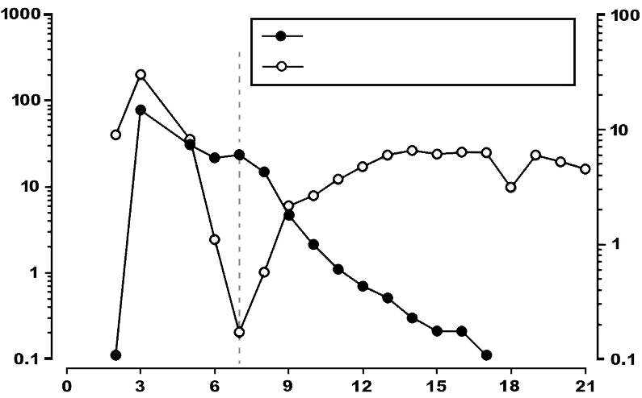  Konc. Pegfilgrastima  ABN | Medijan apsolutnog broja neutrofila  (stanica x 10⁹/l)
 | Dan ispitivanja

Zbog mehanizma klirensa posredovanog neutrofilima ne očekuje se da bi oštećena funkcija jetre ili bubrega utjecala na farmakokinetiku pegfilgrastima. U otvorenom ispitivanju pojedinačne doze
(n = 31) različiti stadiji oštećenja funkcije bubrega, uključujući završni stadij bolesti bubrega, nisu utjecali na farmakokinetiku pegfilgrastima.

Starije osobe

Ograničeni podaci ukazuju na to da je farmakokinetika pegfilgrastima u starijih ispitanika (> 65 godina) slična kao i u odraslih.

Pedijatrijska populacija

Farmakokinetika pegfilgrastima ispitivana je u 37 pedijatrijskih bolesnika sa sarkomom koji su primali 100 μg/kg pegfilgrastima nakon završetka kemoterapije po protokolu VAdriaC/IE. Djeca u najmlađoj dobnoj skupini (0 – 5 godina) imala su veću srednju vrijednost izloženosti pegfilgrastimu (AUC) (± standardno odstupanje) (47,9 ± 22,5 μg·h/ml) u odnosu na stariju djecu u dobi 6 – 11 godina, odnosno 12 – 21 godine (22,0 ± 13,1 μg·h/ml te 29,3 ± 23,2 μg·h/ml) (vidjeti dio 5.1). Uz iznimku najmlađe dobne skupine (0 – 5 godina), srednja vrijednost AUC-a pedijatrijskih bolesnika bila je slična onoj u odraslih bolesnika s visokorizičnim rakom dojke stadij II–IV, koji su primali 100 μg/kg pegfilgrastima nakon završetka terapije doksorubicinom/docetakselom (vidjeti dijelove 4.8 i 5.1).

Neklinički podaci o sigurnosti primjene

Neklinički podaci dobiveni konvencionalnim ispitivanjima toksičnosti ponovljenih doza pokazuju očekivane farmakološke učinke, uključujući povećanje broja leukocita, mijeloičnu hiperplaziju u koštanoj srži, ekstramedularnu hematopoezu i povećanje slezene.

U potomstvu ženki štakora kojima je u skotnom stanju supkutano primijenjen pegfilgrastim nisu primijećene nuspojave, ali se pokazalo da je pegfilgrastim u kunića uzrokovao embrionalnu/fetalnu toksičnost (gubitak embrija) pri kumulativnim dozama koje su bile oko 4 puta veće od preporučene doze za ljude, no to isto nije se pokazalo kod primjene doza koje odgovaraju preporučenoj dozi za ljude. Ispitivanja provedena u štakora pokazala su da pegfilgrastim može proći kroz posteljicu. Ispitivanja provedena u štakora ukazala su i na to da supkutana primjena pegfilgrastima nema utjecaja na reproduktivne sposobnosti, plodnost, ciklus estrusa, dane između parenja i koitusa i intrauterino preživljavanje. Važnost ovih nalaza za ljude nije poznata.

- FARMACEUTSKI PODACI

Popis pomoćnih tvari

natrijev acetat
sorbitol (E420)
polisorbat 20 (E432)
voda za injekcije

Inkompatibilnosti

Lijek se ne smije miješati s drugim lijekovima, posebno ne s natrijevim kloridom 9 mg/ml (0,9%) solution for injection.

Rok valjanosti

3 godine.

Posebne mjere pri čuvanju lijeka

Čuvati u hladnjaku (2 ºC – 8 ºC).

Dyrupeg se može izložiti sobnoj temperaturi (ne višoj od 25 °C) tijekom najviše jednog jednokratnog razdoblja od 72 sata, što ne utječe negativno na stabilnost lijeka Dyrupeg.

Ne zamrzavati. Slučajna izloženost temperaturama zamrzavanja tijekom jednokratnog razdoblja od 72 sata ne utječe negativno na stabilnost lijeka Dyrupeg.

Napunjenu štrcaljku čuvati u vanjskom pakiranju radi zaštite od svjetlosti.

Vrsta i sadržaj spremnika

Napunjena štrcaljka (staklo tipa I) s gumenim čepom klipa, potisnikom klipa, iglom za ubrizgavanje od nehrđajućeg čelika s gumenom kapicom igle i automatskim štitnikom igle.

Jedna napunjena štrcaljka sadrži 0,6 ml otopine za injekciju. Veličina pakiranja: jedna napunjena štrcaljka.

Posebne mjere za zbrinjavanje i druga rukovanja lijekom

Prije primjene potrebno je provjeriti sadrži li otopina lijeka Dyrupeg vidljive čestice. Injicirati se smije samo bistra i bezbojna otopina.

Kada se napunjena štrcaljka primjenjuje ručno, pustite da štrcaljka dosegne sobnu temperaturu prije ubrizgavanja.

Pretjerano protresanje može prouzročiti agregaciju pegfilgrastima te ga tako učiniti biološki neaktivnim.

Neiskorišteni lijek ili otpadni materijal potrebno je zbrinuti sukladno nacionalnim propisima.

- NOSITELJ ODOBRENJA ZA STAVLJANJE LIJEKA U PROMET

CuraTeQ Biologics s.r.o.
Trtinova 260/1, Cakovice
19600, Prag 9
Češka Republika

- BROJ(EVI) ODOBRENJA ZA STAVLJANJE LIJEKA U PROMET

EU/1/25/1914/001

- DATUM PRVOG ODOBRENJA / DATUM OBNOVE ODOBRENJA

Datum prvog odobrenja: 28 March 2025

- DATUM REVIZIJE TEKSTA

Detaljne informacije o ovom lijeku dostupne su na internetskoj stranici Europske agencije za lijekove
https://www.ema.europa.eu.

PRILOG II.

- PROIZVOĐAČ BIOLOŠKE(IH) DJELATNE TVARI I PROIZVOĐAČ ODGOVORAN ZA PUŠTANJE SERIJE LIJEKA U PROMET

- UVJETI ILI OGRANIČENJA VEZANI UZ OPSKRBU I PRIMJENU

- OSTALI UVJETI I ZAHTJEVI ODOBRENJA ZA STAVLJANJE LIJEKA U PROMET

- UVJETI ILI OGRANIČENJA VEZANI UZ SIGURNU I UČINKOVITU PRIMJENU LIJEKA

- PROIZVOĐAČ BIOLOŠKE DJELATNE TVARI I PROIZVOĐAČ ODGOVORAN ZA PUŠTANJE SERIJE LIJEKA U PROMET

Naziv i adresa proizvođača biološke djelatne tvari

CuraTeQ Biologics Private Limited, Survey
No. 77/78, Indrakaran Village,
Hyderabad 502329,
Indija

Naziv i adresa proizvođača odgovornog za puštanje serije lijeka u promet

APL Swift Services (Malta) Ltd
HF26, Hal Far Industrial Estate,
Qasam Industrijali Hal Far,
Birzebbugia, BBG 3000
Malta

- UVJETI ILI OGRANIČENJA VEZANI UZ OPSKRBU I PRIMJENU

Lijek se izdaje na ograničeni recept (vidjeti Prilog I.: Sažetak opisa svojstava lijeka, dio 4.2.).

- OSTALI UVJETI I ZAHTJEVI ODOBRENJA ZA STAVLJANJE LIJEKA U PROMET

Periodička izvješća o neškodljivosti lijeka (PSUR-evi)

Zahtjevi za podnošenje PSUR-eva za ovaj lijek definirani su u referentnom popisu datuma EU (EURD popis) predviđenom člankom 107.c stavkom 7. Direktive 2001/83/EZ i svim sljedećim ažuriranim verzijama objavljenima na europskom internetskom portalu za lijekove.

- UVJETI ILI OGRANIČENJA VEZANI UZ SIGURNU I UČINKOVITU PRIMJENU LIJEKA

Plan upravljanja rizikom (RMP)

Nositelj odobrenja obavljat će zadane farmakovigilancijske aktivnosti i intervencije, detaljno objašnjene u dogovorenom Planu upravljanja rizikom (RMP), koji se nalazi u Modulu 1.8.2 Odobrenja za stavljanje lijeka u promet, te svim sljedećim dogovorenim ažuriranim verzijama RMP-a.

Ažurirani RMP treba dostaviti:
- na zahtjev Europske agencije za lijekove;
- prilikom svake izmjene sustava za upravljanje rizikom, a naročito kada je ta izmjena rezultat primitka novih informacija koje mogu voditi ka značajnim izmjenama omjera korist/rizik, odnosno kada je izmjena rezultat ostvarenja nekog važnog cilja (u smislu farmakovigilancije ili minimizacije rizika).

PRILOG III.

OZNAČIVANJE I UPUTA O LIJEKU

  - OZNAČIVANJE

PODACI KOJI SE MORAJU NALAZITI NA VANJSKOM PAKIRANJU

KUTIJA

- NAZIV LIJEKA

Dyrupeg 6 mg otopina za injekciju u napunjenoj štrcaljki
pegfilgrastim

- NAVOĐENJE DJELATNE(IH) TVARI

Jedna napunjena štrcaljka sadrži 6 mg pegfilgrastima u 0,6 ml otopine za injekciju (10 mg/ml).

- POPIS POMOĆNIH TVARI

Natrijev acetat, sorbitol (E420), polisorbat 20 (E432) i voda za injekcije.
Vidjeti uputu o lijeku za dodatne informacije.

- FARMACEUTSKI OBLIK I SADRŽAJ

Otopina za injekciju
1 napunjena štrcaljka (0,6 ml)

- NAČIN I PUT(EVI) PRIMJENE LIJEKA

Samo za jednokratnu upotrebu

Za supkutanu primjenu.
Prije uporabe pročitajte uputu o lijeku.
Pročitajte uputu o lijeku prije rukovanja napunjenom štrcaljkom.

Izbjegavajte snažno protresanje.

- POSEBNO UPOZORENJE O ČUVANJU LIJEKA IZVAN POGLEDA I DOHVATA DJECE

Čuvati izvan pogleda i dohvata djece.

- DRUGO(A) POSEBNO(A) UPOZORENJE(A), AKO JE POTREBNO

- ROK VALJANOSTI

Rok valjanosti

- POSEBNE MJERE ČUVANJA

Čuvati u hladnjaku.
Ne zamrzavati.
Napunjenu štrcaljku čuvati u vanjskom pakiranju radi zaštite od svjetlosti.

- POSEBNE MJERE ZA ZBRINJAVANJE NEISKORIŠTENOG LIJEKA ILI OTPADNIH MATERIJALA KOJI POTJEČU OD LIJEKA, AKO JE POTREBNO

- NAZIV I ADRESA NOSITELJA ODOBRENJA ZA STAVLJANJE LIJEKA U PROMET

CuraTeQ Biologics s.r.o,
Trtinova 260/1, Cakovice,
19600 Prag 9
Češka Republika

- BROJ(EVI) ODOBRENJA ZA STAVLJANJE LIJEKA U PROMET

EU/1/25/1914/001

- BROJ SERIJE

Serija

- NAČIN IZDAVANJA LIJEKA

- UPUTE ZA UPORABU

- PODACI NA BRAILLEOVOM PISMU

Dyrupeg 6 mg

- JEDINSTVENI IDENTIFIKATOR – 2D BARKOD

Sadrži 2D barkod s jedinstvenim identifikatorom.

- JEDINSTVENI IDENTIFIKATOR – PODACI ČITLJIVI LJUDSKIM OKOM

PC
SN
NN

PODACI KOJE MORA NAJMANJE SADRŽAVATI MALO UNUTARNJE PAKIRANJE

NAPUNJENA ŠTRCALJKA

- NAZIV LIJEKA I PUT(EVI) PRIMJENE LIJEKA

Dyrupeg 6 mg otopina za injekciju
pegfilgrastim
s.c.

- NAČIN PRIMJENE LIJEKA

- ROK VALJANOSTI

EXP

- BROJ SERIJE

Lot

- SADRŽAJ PO TEŽINI, VOLUMENU ILI DOZNOJ JEDINICI LIJEKA

0,6 ml

- DRUGO

UPUTA O LIJEKU

Uputa o lijeku: Informacije za korisnika

Dyrupeg 6 mg otopina za injekciju u napunjenoj štrcaljki
pegfilgrastim

Ovaj je lijek pod dodatnim praćenjem. Time se omogućuje brzo otkrivanje novih sigurnosnih informacija. Prijavom svih sumnji na nuspojavu i Vi možete pomoći. Za postupak prijavljivanja nuspojava, pogledajte dio 4.

Pažljivo pročitajte cijelu uputu prije nego počnete primjenjivati ovaj lijek jer sadrži Vama važne podatke.
- Sačuvajte ovu uputu. Možda ćete je trebati ponovno pročitati.
- Ako imate dodatnih pitanja, obratite se liječniku, ljekarniku ili medicinskoj sestri.
- Ovaj je lijek propisan samo Vama. Nemojte ga davati drugima. Može im naškoditi, čak i ako su njihovi znakovi bolesti jednaki Vašima.
- Ako primijetite bilo koju nuspojavu, potrebno je obavijestiti liječnika, ljekarnika ili medicinsku sestru. To uključuje i svaku moguću nuspojavu koja nije navedena u ovoj uputi. Pogledajte dio 4.

Što se nalazi u ovoj uputi:

- Što je Dyrupeg i za što se koristi ?
- Što morate znati prije nego počnete primjenjivati Dyrupeg ?
- Kako primjenjivati Dyrupeg ?
- Moguće nuspojave
- Kako čuvati Dyrupeg ?
- Sadržaj pakiranja i druge informacije

Što je Dyrupeg i za što se koristi ?

Dyrupeg sadrži djelatnu tvar pegfilgrastim. Pegfilgrastim je bjelančevina dobivena biotehnološkim postupkom u bakteriji E. coli. Pripada grupi bjelančevina naziva citokini i vrlo je sličan prirodnoj bjelančevini (faktor stimulacije rasta kolonije granulocita) koju stvara Vaše vlastito tijelo.

Dyrupeg se upotrebljava za smanjenje trajanja neutropenije (smanjenog broja bijelih krvnih stanica) i pojave febrilne neutropenije (smanjenog broja bijelih krvnih stanica uz vrućicu), a koje mogu biti uzrokovane podvrgavanjem citotoksičnoj kemoterapiji (lijekovima koji uništavaju brzorastuće stanice) kod odraslih osoba starijih od 18 godina. Bijele krvne stanice važne su jer pomažu tijelu u borbi protiv infekcija. Te su stanice vrlo osjetljive na kemoterapiju koja može uzrokovati smanjenje njihovog broja u Vašem tijelu. Ako se broj bijelih krvnih stanica znatno smanji, u tijelu ih neće ostati dovoljno za borbu protiv bakterija te se može povećati rizik od infekcija.

Liječnik Vam je propisao Dyrupeg za poticanje funkcije koštane srži (dio kosti koji stvara krvne stanice) kako bi stvorila više bijelih krvnih stanica za borbu tijela protiv infekcija.

Što morate znati prije nego počnete primjenjivati Dyrupeg ?

Nemojte primjenjivati Dyrupeg

  - ako ste alergični na pegfilgrastim, filgrastim ili bilo koji drugi sastojak ovog lijeka (naveden u dijelu 6.)

Upozorenja i mjere opreza

Obratite se svom liječniku, ljekarniku ili medicinskoj sestri prije nego primijenite Dyrupeg:

  - ako imate alergijsku reakciju koja uključuje slabost, pad krvnog tlaka, otežano disanje, oticanje lica (anafilaksa), crvenilo i navale crvenila, osip na koži ili područja kože koja svrbe.
  - ako počnete kašljati, imate vrućicu ili otežano disanje; to može biti znak sindroma akutnog respiratornog distresa.

  - ako imate znakove jedne od sljedećih ili kombinacije sljedećih nuspojava:
- oticanje ili podbuhlost, što može biti povezano s rjeđom učestalošću mokrenja, otežano disanje, oticanje trbuha i osjećaj punoće, te opći osjećaj umora.
Ovo mogu biti znakovi stanja koje se zove „sindrom povećane propusnosti kapilara“ koji uzrokuje istjecanje krvi iz malih krvnih žila unutar tijela. Pogledajte dio 4.
  - ako osjetite bol u gornjem lijevom dijelu trbuha ili u vrhu ramena; to može biti znak problema sa slezenom (povećanje slezene).
  - ako ste nedavno imali ozbiljniju infekciju pluća (upalu pluća), tekućinu u plućima (edem pluća), upalne procese u području pluća (intersticijska bolest pluća) ili neuobičajeni rendgenski nalaz pluća (plućna infiltracija).
  - ako znate da Vam je poremećen broj krvnih stanica (npr. povećanje broja bijelih krvnih stanica ili anemija) ili smanjen broj krvnih pločica što može uzrokovati poremećaje u zgrušavanju (trombocitopenija). Liječnik će možda pobliže pratiti Vaše stanje.
  - ako bolujete od anemije srpastih stanica. Liječnik će možda pobliže pratiti Vaše stanje.
  - ako ste bolesnik s rakom dojke ili pluća. Dyrupeg u kombinaciji s kemoterapijom i/ili radioterapijom može povećati rizik od prekancerozne bolesti krvi zvane mijelodisplastični sindrom (MDS) ili raka krvi zvanog akutna mijeloična leukemija (AML). Simptomi mogu uključivati umor, vrućicu i lako stvaranje krvnih podljeva ili krvarenje.
  - ako primijetite iznenadne znakove alergije kao što su osip, svrbež ili koprivnjača na koži, oticanje lica, usana, jezika ili drugih dijelova tijela, nedostatak zraka, piskanje ili otežano disanje, to bi mogli biti znakovi teške alergijske reakcije.
  - upala aorte (velike krvne žile koja prenosi krv iz srca u tijelo) prijavljena je rijetko kod bolesnika s rakom i zdravih darivatelja. Simptomi mogu obuhvaćati vrućicu, bol u trbuhu, malaksalost, bol u leđima i povećani broj upalnih markera. Recite Vašem liječniku ako Vam se pojave ovi simptomi.

Liječnik će Vam redovito provjeravati krv i mokraću jer Dyrupeg može oštetiti sitne filtre unutar bubrega (glomerulonefritis).

Prijavljene su teške kožne reakcije (Stevens-Johnsonov sindrom) povezane s primjenom lijeka pegfilgrastim. Prestanite s primjenom lijeka Dyrupeg i odmah potražite medicinsku pomoć ako primijetite bilo koji od simptoma opisanih u dijelu 4.

Trebate porazgovarati sa svojim liječnikom o Vašem riziku za razvoj nekog od oblika raka krvi. Ako se u Vas razvije ili postoji neposredna opasnost od razvoja oblika raka krvi, ne smijete primjenjivati Dyrupeg, osim u slučaju da je to savjet Vašeg liječnika.

Gubitak odgovora na pegfilgrastim

Ako primijetite gubitak odgovora na liječenje pegfilgrastimom ili nemogućnost održavanja odgovora, Vaš će liječnik istražiti razloge zašto se to događa, uključujući i mogućnost nastanka antitijela koja neutraliziraju aktivnost pegfilgrastima.

Djeca i adolescenti

Dyrupeg se ne preporučuje za primjenu kod djece i adolescenata zbog nedostatka podataka o njegovoj sigurnosti i učinkovitosti.

Drugi lijekovi i Dyrupeg

Obavijestite svog liječnika ili ljekarnika ako uzimate, nedavno ste uzeli ili biste mogli uzeti bilo koje druge lijekove.

Trudnoća i dojenje

Ako ste trudni ili dojite, mislite da biste mogli biti trudni ili planirate imati dijete, obratite se svom liječniku ili ljekarniku za savjet prije nego uzmete ovaj lijek.

Dyrupeg nije ispitivan u trudnica. Stoga Vaš liječnik može odlučiti da ne biste trebali koristiti ovaj lijek. Obavezno recite svom liječniku:
  - ako ste trudni;
  - ako sumnjate da ste trudni; ili
  - ako planirate imati dijete.

Ako zatrudnite tijekom liječenja lijekom Dyrupeg, obavijestite liječnika.

Ako koristite lijek Dyrupeg morate prekinuti s dojenjem, osim ako Vam je liječnik savjetovao drugačije.

Upravljanje vozilima i strojevima

Dyrupeg ne utječe ili zanemarivo utječe na sposobnost upravljanja vozilima i rada sa strojevima.

Dyrupeg sadrži sorbitol (E420)

Ovaj lijek sadrži 30 mg sorbitola u jednoj napunjenoj štrcaljki, što odgovara 50 mg/ml.

Dyrupeg sadrži natrij

Ovaj lijek sadrži manje od 1 mmol (23 mg) natrija po dozi od 6 mg, tj. zanemarive količine natrija.

Dyrupeg sadrži polisorbat 20 (E432)

Ovaj lijek sadrži 0,02 mg polisorbata 20 u jednoj napunjenoj štrcaljki. Polisorbat 20 može uzrokovati alergijske reakcije. Recite svom liječniku ako znate da imate bilo koje alergije.

Kako primjenjivati Dyrupeg ?

Uvijek primijenite Dyrupeg točno onako kako Vam je rekao liječnik. Provjerite s liječnikom ili ljekarnikom ako niste sigurni. Uobičajena doza je 6 mg primijenjena jednom supkutanom injekcijom (injekcija pod kožu) pomoću napunjene štrcaljke, koja se mora dati najmanje 24 sata nakon posljednje doze kemoterapije na kraju svakog kemoterapijskog ciklusa.

Samostalno davanje lijeka Dyrupeg

Vaš liječnik može odlučiti da će Vam biti pogodnije ako sebi sami injicirate Dyrupeg. Liječnik ili medicinska sestra pokazat će Vam kako ćete si injicirati lijek. Ako niste prošli obuku od strane zdravstvenog radnika, nemojte samostalno pokušavati injicirati lijek.

Dodatne upute o tome kako samostalno primjenjivati Dyrupeg potražite u dijelu na kraju ove upute o lijeku.

Ne tresite snažno Dyrupeg jer to može utjecati na aktivnost lijeka.

Ako primijenite više lijeka Dyrupeg nego što ste trebali

Ako primijenite više lijeka Dyrupeg nego što ste trebali, obratite se liječniku, ljekarniku ili medicinskoj sestri.

Ako ste zaboravili primijeniti Dyrupeg

Ako ubrizgavate sami sebi i zaboravili ste dozu lijeka Dyrupeg, trebali biste se obratiti Vašem liječniku kako biste razgovarali o tome kada trebate ubrizgati sljedeću dozu.

U slučaju bilo kakvih pitanja u vezi s primjenom ovog lijeka, obratite se liječniku, ljekarniku ili medicinskoj sestri.

Moguće nuspojave

Kao i svi lijekovi, ovaj lijek može uzrokovati nuspojave iako se one neće javiti kod svakoga.

Recite odmah svom liječniku ako imate neku od navedenih nuspojava ili kombinaciju navedenih nuspojava:

  - oticanje ili podbuhlost koji mogu biti povezani s rjeđim mokrenjem, otežano disanje, oticanje trbuha i osjećaj punoće te opći osjećaj umora. Ovi simptomi obično se brzo razvijaju.
Ovo mogu biti simptomi manje čestog (može se pojaviti u do 1 na 100 osoba) stanja koje se naziva
„sindrom povećane propusnosti kapilara“ koji uzrokuje istjecanje krvi iz malih krvnih žila unutar tijela i zahtijeva hitnu liječničku pomoć.

Vrlo česte nuspojave (mogu se pojaviti u više od 1 na 10 osoba):
  - bol u kostima. Liječnik će Vam savjetovati što uzeti kako biste ublažili bol u kostima.
  - mučnina i glavobolje.

Česte nuspojave (mogu se pojaviti u manje od 1 na 10 osoba):
  - bol na mjestu primjene injekcije
  - bolovi općenito te bolovi u zglobovima i mišićima
  - moguće su i promjene u krvi, ali one će se otkriti prilikom rutinskih krvnih pretraga. Broj bijelih krvnih stanica može nakratko biti visok. Broj trombocita može pasti što može dovesti do nastanka modrica.

Manje česte nuspojave (mogu se pojaviti u manje od 1 na 100 osoba):
  - reakcije alergijskog tipa, uključujući crvenilo i navale crvenila, osip na koži, izdignuta područja kože koja svrbe
  - ozbiljne alergijske reakcije, uključujući anafilaksiju (slabost, pad krvnog tlaka, otežano disanje, oticanje lica)
  - povećanje slezene
  - prsnuće slezene. Neki slučajevi prsnuća slezene imali su smrtni ishod. Ako osjetite bol u gornjoj lijevoj strani trbuha ili bol u lijevom ramenu važno je da se odmah obratite svom liječniku jer to može upućivati na problem sa slezenom.
  - problemi s disanjem. Obavijestite svog liječnika ako kašljete, imate vrućicu ili otežano dišete.
  - zabilježen je Sweetov sindrom (ljubičaste, izdignute, bolne promjene na udovima, i ponekad i na licu i na vratu, praćene vrućicom), no i drugi faktori u tome mogu imati ulogu
  - kožni vaskulitis (upala krvnih žila kože)
  - oštećenje sitnih filtara unutar bubrega (glomerulonefritis)
  - crvenilo na mjestu primjene injekcije
  - iskašljavanje krvi (hemoptiza).
  - poremećaji krvi (mijelodisplastični sindrom [MDS] ili akutna mijeloična leukemija [AML]).

Rijetke nuspojave (mogu se pojaviti u do 1 na 1000 osoba)
  - upala aorte (velika krvna žila koja prenosi krv iz srca u tijelo), pogledajte dio 2
  - krvarenje iz pluća (plućna hemoragija).
  - Stevens-Johnsonov sindrom, koji se može pojaviti kao crvenkaste mrlje u obliku mete ili kružne mrlje često sa središnjim mjehurićima na trupu, ljuštenje kože, vrijedovi u ustima, grlu, nosu, na genitalijama i očima, čemu može prethoditi vrućica i simptomi nalik gripi. Prestanite koristiti lijek Dyrupeg ako razvijete ove simptome i obratite se liječniku ili odmah potražite medicinsku pomoć. Pogledajte i dio 2.

Prijavljivanje nuspojava
Ako primijetite bilo koju nuspojavu, potrebno je obavijestiti liječnika, ljekarnika ili medicinsku sestru. To uključuje i svaku moguću nuspojavu koja nije navedena u ovoj uputi. Nuspojave možete prijaviti izravno putem nacionalnog sustava za prijavu nuspojava: navedenog u Dodatku V. Prijavljivanjem nuspojava možete pridonijeti u procjeni sigurnosti ovog lijeka.

Kako čuvati Dyrupeg ?

Lijek čuvajte izvan pogleda i dohvata djece.

Ovaj lijek se ne smije upotrijebiti nakon isteka roka valjanosti navedenog na kutiji i naljepnici štrcaljke iza oznake „Rok valjanosti“/„EXP“. Rok valjanosti odnosi se na zadnji dan navedenog mjeseca.

Čuvati u hladnjaku (2 °C – 8 °C).

Možete izvaditi Dyrupeg iz hladnjaka i držati ga na sobnoj temperaturi (ne iznad 25 °C) i ne dulje od tri dana. Nakon što se štrcaljka izvadi iz hladnjaka i dosegne sobnu temperaturu (ne iznad 25 °C), mora se upotrijebiti u roku od tri dana.

Ne zamrzavati. Dyrupeg se može upotrijebiti ako je slučajno zamrznut u jednokratnom razdoblju koje nije dulje od 72 sata.

Napunjenu štrcaljku čuvati u vanjskom pakiranju radi zaštite od svjetlosti.

Ovaj lijek se ne smije upotrijebiti ako primijetite da je zamućen ili ako u njemu uočite čestice.

Nikada nemojte nikakve lijekove bacati u otpadne vode ili kućni otpad. Pitajte svog ljekarnika kako baciti lijekove koje više ne koristite. Ove će mjere pomoći u očuvanju okoliša.

Sadržaj pakiranja i druge informacije

Što Dyrupeg sadrži
  - Djelatna tvar je pegfilgrastim. Jedna napunjena štrcaljka sadrži 6 mg pegfilgrastima u 0,6 ml otopine.
  - Ostali sastojci su natrijev acetat, sorbitol (E420), polisorbat 20 (E432), i voda za injekcije. Pogledajte 2. odlomak, „Dyrupeg sadrži sorbitol (E420), polisorbat 20 (E432) i natrij.”

Kako Dyrupeg izgleda i sadržaj pakiranja ?

Dyrupeg je bistra, bezbojna otopina za injekciju u napunjenoj štrcaljki (6 mg/0,6 ml).

Jedno pakiranje sadrži jednu staklenu napunjenu štrcaljku s gumenim čepom klipa, potisnikom klipa, pričvršćenom iglom od nehrđajućeg čelika i kapicu igle. Štrcaljka se isporučuje u blister podlošku.

Štrcaljka ima automatski štitnik igle.

Nositelj odobrenja za stavljanje lijeka
CuraTeQ Biologics s.r.o,
Trtinova 260/1, Cakovice,
19600 Prag
Češka Republika

Proizvođač
APL Swift Services (Malta) Ltd
HF26, Hal Far Industrial Estate,
Qasam Industrijali Hal Far,
Birzebbugia, BBG 3000
Malta

Za sve informacije o ovom lijeku obratite se lokalnom predstavniku nositelja odobrenja za stavljanje lijeka u promet:

België/Belgique/Belgien  Aurobindo NV/SA  Tel/Tél: +32 24753540 | Lietuva  UAB Orion Pharma  Tel. +370 5 276 9499
България  Curateq Biologics s.r.o.  Phone: +420220990139  info@curateqbiologics.eu | Luxembourg/Luxemburg  Aurobindo NV/SA  Tel/Tél: +32 24753540
Česká republika  Curateq Biologics s.r.o.  Phone: +420220990139  info@curateqbiologics.eu | Magyarország  Orion Pharma Kft.  Tel.: +36 1 239 9095
Danmark  Curateq Biologics s.r.o.  Phone: +420220990139  info@curateqbiologics.eu | Malta  Curateq Biologics s.r.o.  Phone: +420220990139  info@curateqbiologics.eu
Deutschland  PUREN Pharma GmbH Co. KG  Phone: + 49 895589090 | Nederland  Aurobindo Pharma B.V.  Phone: +31 35 542 99 33
Eesti  Curateq Biologics s.r.o.  Phone: +420220990139  info@curateqbiologics.eu | Norge  Curateq Biologics s.r.o.  Phone: +420220990139  info@curateqbiologics.eu
Ελλάδα  Curateq Biologics s.r.o.  Phone: +420220990139  info@curateqbiologics.eu | Österreich  Curateq Biologics s.r.o.  Phone: +420220990139  info@curateqbiologics.eu
España  Aurovitas Spain, S.A.U.  Tel: +34 91 630 86 45 | Polska  Aurovitas Pharma Polska Sp. z o.o.  Phone: +48 22 311 20 00
France  ARROW GENERIQUES  Phone: + 33 4 72 72 60 72 | Portugal  Generis Farmacutica S. A  Phone: +351 21 4967120
Hrvatska  Curateq Biologics s.r.o.  Phone: +420220990139  info@curateqbiologics.eu | România  Curateq Biologics s.r.o.  Phone: +420220990139  info@curateqbiologics.eu
Ireland  Curateq Biologics s.r.o.  Phone: +420220990139  info@curateqbiologics.eu | Slovenija  Curateq Biologics s.r.o.  Phone: +420220990139  info@curateqbiologics.eu
Ísland  Curateq Biologics s.r.o.  Phone: +420220990139  info@curateqbiologics.eu | Slovenská republika  Curateq Biologics s.r.o.  Phone: +420220990139  info@curateqbiologics.eu
Italia  Aurobindo Pharma (Italia) S.r.l.  Phone: +39 02 9639 2601 | Suomi/Finland  Orion Corporation  Puh./Tel: +358 10 4261
Κύπρος  Curateq Biologics s.r.o.  Phone: +420220990139  info@curateqbiologics.eu | Sverige  Curateq Biologics s.r.o.  Phone: +420220990139  info@curateqbiologics.eu
Latvija
Orion Corporation
Orion Pharma pārstāvniecība
Tel: +371 20028332

Ova uputa je zadnji puta revidirana u 08/2025

Ostali izvori informacija

Detaljnije informacije o ovom lijeku dostupne su na internetskoj stranici Europske agencije za lijekove: https://www.ema.europa.eu.

UPUTE ZA PRIMJENU

INFORMACIJE O DIJELOVIMA
PRIJE PRIMJENE |  | POSLIJE PRIMJENE
Klip  Hvatište za prste  Naljepnica na štrcaljki  Spremnik štrcaljke  Sigurnosni štitnik  štrcaljke  Sigurnosna opruga igle  Siva kapica igle na štrcaljki | 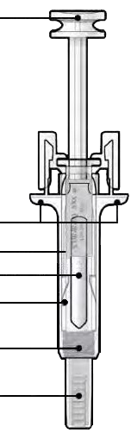 | 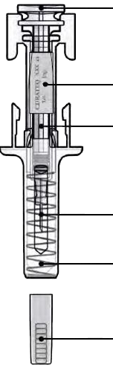 | Upotrijebljeni klip  Naljepnica na štrcaljki  Spremnik iskorištene štrcaljke  Iskorištena igla  Iskorištena sigurnosna opruga iskorištene igle  Siva kapica igle skinuta
Oprez: Izbjegavajte dodir s klipom i iglom tijekom pripreme štrcaljke. Sigurnosni uređaj se aktivira pritiskom potisnika u štrcaljku.

VAŽNO
Prije korištenja Dyrupeg napunjene štrcaljke s automatskim štitnikom za iglu, pročitajte ove važne informacije:
- Važno je da ne pokušavate dati sebi injekciju ako niste prošli obuku kod svojeg liječnika ili zdravstvenog radnika.
- Dyrupeg se daje kao injekcija u tkivo odmah ispod kože (supkutana injekcija).

Ne skidajte kapicu igle s napunjene štrcaljke sve dok niste spremni injicirati lijek.
Ne upotrebljavajte napunjenu štrcaljku ako je prethodno pala na tvrdu površinu. Upotrijebite novu napunjenu štrcaljku i pozovite svog liječnika ili zdravstvenog radnika.
Ne pokušavajte aktivirati napunjenu štrcaljku prije injiciranja.
Ne pokušavajte s napunjene štrcaljke ukloniti prozirni sigurnosni štitnik štrcaljke.

Ako imate dodatnih pitanja, obratite se svom liječniku ili zdravstvenom radniku.

1. korak: Priprema štrcaljke i pribora
A | Izvadite podložak napunjene štrcaljke iz pakiranja i prikupite pribor potreban za davanje injekcije: alkoholne maramice, jastučić od vate ili gaze, flaster i spremnik za odlaganje oštrih predmeta (nije uključeno u pakiranje lijeka).
Za ugodniju primjenu, ostavite napunjenu štrcaljku na sobnoj temperaturi oko 30 minuta prije primjene injekcije. Temeljito operite ruke sapunom i vodom.

Položite novu napunjenu štrcaljku i pribor na čistu i dobro osvijetljenu radnu površinu.
Ne pokušavajte ugrijati štrcaljku korištenjem izvora topline kao što su vruća voda ili mikrovalna pećnica.
Ne izlažite napunjenu štrcaljku izravnoj sunčevoj svjetlosti.
Ne tresite napunjenu štrcaljku.
Čuvajte napunjenu štrcaljku izvan pogleda i dohvata djece.

B | Upozorenje / mjera opreza: Provjerite kako biste bili sigurni da nema odlomljenog komadića ili tekućine unutar pakiranja. U slučaju sumnje, NEMOJTE otvarati ovo pakiranje. Umjesto toga, otvorite drugo pakiranje.

C | Upozorenje / mjera opreza: NEMOJTE podizati štrcaljku držeći je za potisnik ili kapicu igle. Uhvatite napunjenu štrcaljku za sigurnosni štitnik kako biste je izvadili iz blister podloška..
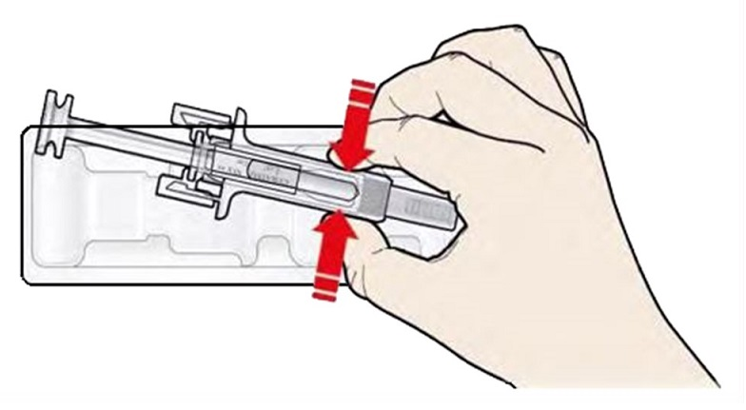

D | Izvadite napunjenu štrcaljku iz blister podloška kako je to prikazano
Ne upotrebljavajte napunjenu štrcaljku:
- Ako lijek izgleda mutan ili su u njemu vidljive čestice. Lijek treba biti bistra i bezbojna tekućina.
- Ako bilo koji dio štrcaljke izgleda napuknut ili slomljen.
- Siva kapica igle nedostaje ili nije čvrsto pričvršćena.
- Ako je rok valjanosti otisnut na naljepnici istekao, odnosno ako je prošao posljednji dan navedenog mjeseca.

U svim navedenim slučajevima, obratite se svom liječniku ili zdravstvenom radniku.
Lijek
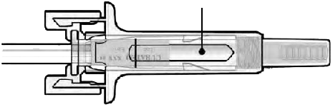

2. korak: Pripremite se
A | Temeljito operite ruke. Pripremite i očistite predviđeno mjesto primjene injekcije.
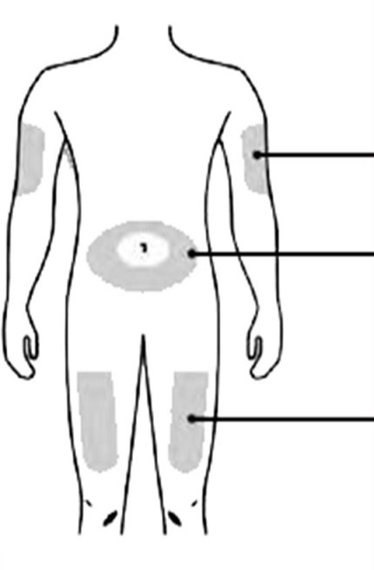 |  | Nadlaktica  Trbuh  Gornji dio bedra
Injekciju možete primijeniti na sljedeća mjesta:
- gornji dio bedra
- trbuh, osim u području unutar 5 cm od pupka
- vanjsko područje nadlaktice (samo ako Vam netko drugi daje injekciju).

Očistite predviđeno mjesto injiciranja alkoholnom maramicom. Pustite da se koža osuši.

Ne dirajte očišćeno mjesto prije injiciranja.
Ne primjenjujte injekciju na područjima gdje je koža osjetljiva, s modricama, crvena ili tvrda. Izbjegavajte injicirati u područja s ožiljcima ili strijama.

B | Pažljivo povucite sivu kapicu igle ravno sa štrcaljke i dalje od Vašeg tijela.
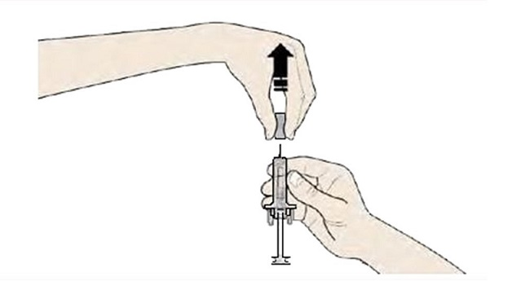
Upozorenje / mjera opreza: NEMOJTE zakretati kapicu igle ni dirati iglu ili potisnik. Povucite kapicu igle ravno sa štrcaljke kako je to prikazano i držite za sigurnosni štitnik kako biste izbjegli ozljede ili savijanje
C |  | Uhvatite prstima kožu u nabor na predviđenom mjestu injiciranja kako biste stvorili čvrstu površinu.
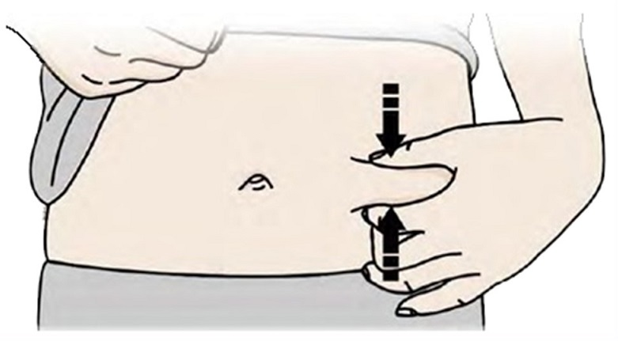

Upozorenje / mjera predostrožnosti:Važno je držati nabor kože za vrijeme davanja injekcije.

3. korak: Primjena injekcije
A | Držite nabor kože. UVEDITE iglu u kožu.  Gurnite potisnik dok držite za hvatišta za prste.
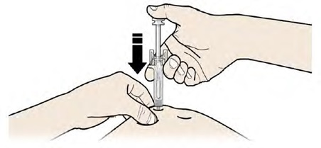
Upozorenje / mjera opreza: Ne dirajte očišćeni dio kože.

B | GURAJTE klip polaganim i postojanim pritiskom dok ne osjetite ili ne čujete „škljoc“. Kako bi se aktivirao sigurnosni štitnik, potrebno je primijeniti cijelu dozu.
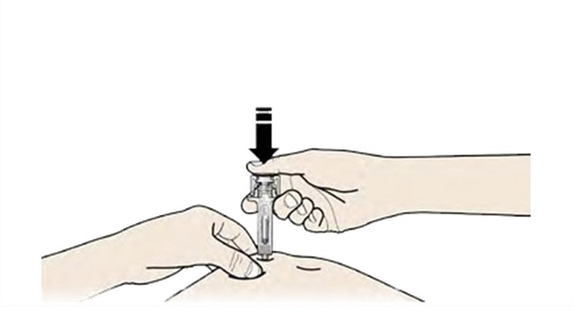
“SKLJOC”
Mjera opreza: Važno je gurati sve do kraja uz zvuk škljocaja kako bi se primijenila cijela doza.

C | OTPUSTITE palac. Zatim ODIGNITE štrcaljku s kože.
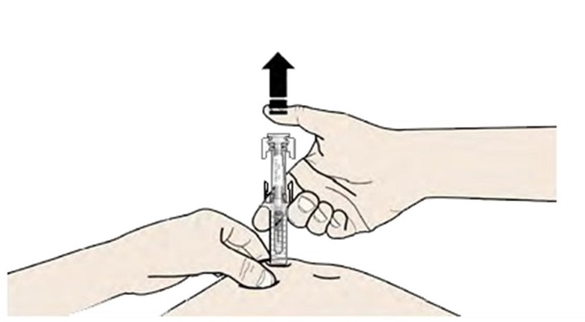
Nakon što ste pustili klip, sigurnosni štitnik štrcaljke prekrit će iglu.
Upozorenje / mjera opreza: Ne vraćajte kapicu igle natrag na iskorištenu štrcaljku.
Ako se zaštita ne aktivira ili se aktivira samo djelomično, bacite štrcaljku bez vraćanja kapice igle natrag na štrcaljku.

Samo za zdravstvene radnike
Zaštićeni naziv primijenjenog lijeka mora biti jasno evidentiran u medicinskoj dokumentaciji bolesnika.

4. korak: Završni korak
A | Bacite iskorištenu štrcaljku i ostali pribor u spremnik za odlaganje oštrih predmeta.
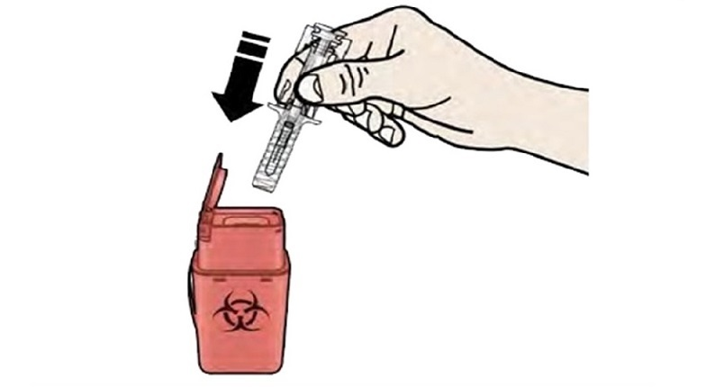
Lijekove treba zbrinuti sukladno nacionalnim propisima. Pitajte svog ljekarnika kako baciti lijekove koji više ne koristite. Ove će mjere pomoći u očuvanju okoliša.
Štrcaljku i spremnik za odlaganje oštrih predmeta čuvajte izvan pogleda i dohvata djece.

Upozorenja:

Nemojte ponovno upotrebljavati iskorištenu štrcaljku.

B | Pregledajte mjesto primjene injekcije
Ako ima krvi, pritisnite jastučić od vate ili gaze na mjesto primjene injekcije.
Nemojte trljati mjesto primjene injekcije. Upotrijebite flaster ako je potrebno.

